产品用户指南

要查看完整的MadgeTech产品线，请访问我们的网站[**madgetech.com**](http://www.madgetech.com/)。

**2**产品概述

**2**安装指南

1. 设备操作
2. 设备功能
3. 屏幕描述
4. 设备维护
5. 需要帮助吗？

[](https://www.madgetech.com/)

产品概述

pHTemp2000是一款带LCD显示屏的pH和温度数据方便的LCD提供当前pH值和温度读数，以及最小值、最大值和平均值统计数据。

显示概述

电源插孔

状态led

# 安装指南

安装接口电缆

IFC 200- 将设备插入USB端口。驱动程序将自动安装。

安装软件

该软件可从MadgeTech网站[**madgetech.com**](https://www.madgetech.com/)下载。按照安装向导中提供的说明进行操作。

LCD

屏幕

BNC

连接器

功能键

OK键

取消键

通信插座

方向键

## 订购信息

* 900988-00-pHTemp2000
* 900298-00-IFC 200
* 901804-00 -U9 VL-J更换电池

设备操作

连接并启动数据记录器

**LCD屏幕概述**

状态指示器

电池功率

(Full、半满、空）

剩余内存（空、半满、满）

设备正在运行设备已停止

埃恩莱

延迟启动

等待图标（设备正忙）

已发生设备

外部电源存在

1. 软件安装并运行后，将接口电缆插入数据记录仪。
2. 将电缆的USB端连接到计算机上打开的
3. 设备将显示在“已连接设备”列表中。突出显示所需的数据记录器。
4. 对于大多数应用程序，请从菜单栏中选择**自定义启动**，然后选择所需的启动方法，

读取速率和适用于数据记录应用程序的其他参数，然后单击**开始**。

* + **快速启动**应用最新的自定义启动选项
  + **Batch Start**用于同时管理多个记录器
  + **Real Time Start**在连接到记录器时存储数据集的记录

1. 设备的状态将更改为**运行**或

**等待启动**，这取决于您的启动方法。

1. 断开数据记录器与USB电缆的连接，并将其放置在环境中进行测量。

**注意：当达到内存末尾或设备停止时**，设备将停止记录数据。此时，设备无法重新启动，直到计算机重新装备它。

从数据记录器下载数据

1. 将记录器连接到接口电缆。
2. 在“已连接设备”列表中突出显示数据记录器单击菜单栏上**的“停止”**。
3. 数据记录器停止后，在记录器突出显示的情况下，单击**下载**。
4. 下载将卸载并保存所有记录的

使用pHTemp2000

1. pH电极应具有BNC输出连接或适当的适配器。选择在所需温度下输出阻抗小于300兆欧的探头
2. 温度探头必须是100 Ω铂RTD，采用标准2、3或4线配置。pHTemp2000的设计可使4线探针实现卓越的准确性，但仍能获得比2线或3线探针更好的pH测量结果。
3. 通过选择带有引线的探头或连接适配器（可将引线连接到探头），确保所选探头可连接到pHTemp2000 RTD输入
4. 将探头连接到数据记录器。
5. 有关校准程序，请参阅pH探头的说明

1-黑色或短2

# 设备功能

更改显示单位

pHTemp2000的RTD温度通道出厂默认显示

pH通道。

要从**主屏幕**更改单位：

1. 按下查看单位**屏幕**
2. 按下**温度**或**pH**值
3. 使用滚动浏览可用单位

更改查看的通道的数量、类型和大小

默认情况下，pHTemp2000在其主屏幕上显示两个通道（RTD温度和pH探头）的最近测量值，两个通道占据最大可用屏幕空间。但是，通道可以隐藏或以较小或较大的比例查看。

要从主屏幕更改所显示频道的数量和类型

1. 按下进入**设置菜单**
2. 按下进入**显示屏**
3. 按下**RTD温度**或**pH探头**。按下这些功能键将导致频道在“显示”或“隐藏”之间滚动，显示“显示”的频道将出现在主屏幕上，而显示“隐藏”的频道不会出现。可以示出零和二之间的任何数量的通道。

2-黑色

3-红色

100 Ohm ptRTD连接器

### 要更改显示通道的大小，请从

4-红色或短3

pH电极BNC连接器

### 主屏幕：

1. 按下进入**设置菜单**
2. 按下进入**显示屏**
3. 按下滚动至下一个屏幕。

警告：注意极性说明。不要将电线连接到错误的端子上。

建议使用100 Ω、2线或4线RTD探头，以获得最准确的性能。大多数100 Ω、3线RTD探头都可以工作，但MadgeTech无法保证精度。要确定3线RTD探头是否工作，两根相同颜色的电线之间的电阻应小于1 Ω。(Note：有关电阻的问题，请联系RTD探头的制造商

1. 重复按下，在3个尺寸参数之间滚动

**小：**两个通道都可以显示，并且比可用屏幕空间小得多。

**中：**两个通道都可以显示，并占用三分之二的可用屏幕空间。

**大：**两个通道都可以显示，并占用整个可用屏幕空间。

检查内存状态

状态图标出现在所有屏幕上，表示内存，但也可以查看更多信息，包括剩余内存百分比和

要从**主屏幕**检查内存状态：

* 1. 按下查看**状态屏幕**
  2. 按下查看内存状态信息

检查电源状态

电池状态和外部电源状态（如果可用）图标出现在所有屏幕上，但也可以查看电池剩余电量百分比和外部电源存在以及电池类型、当前电池电压和当前外部电压。

从**主屏幕**检查电源状态：

1. 按下查看**设备配置菜单**

## 状态屏幕

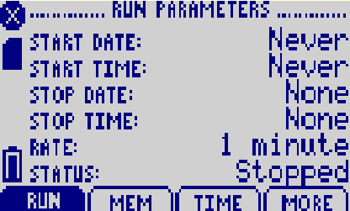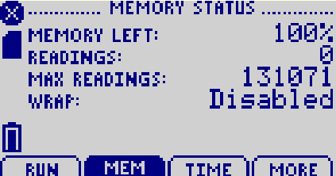

运行参数内存状态

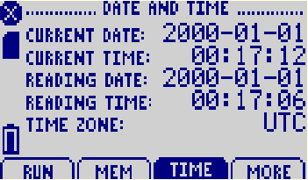

日期和时间

## 统计

1. 按下以访问电源选项
2. 再次按和可查看**电源状态屏幕**，包括电池剩余电量百分比和是否存在外部电源。电池类型和电池电压也会显示，以及外部电源电压（如果连接）。

更改LCD对比度

要从**任意屏幕**更改LCD屏幕对比度：

1. 按+增加或+减少

屏幕描述

主屏幕

**统计菜单屏幕：**显示统计菜单中可用的选项

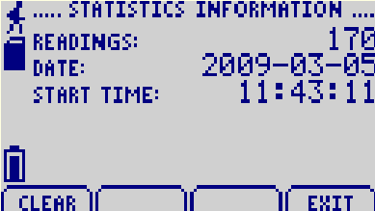

**类型统计：**显示pH统计中的统计

**pH通道统计：**

显示pH统计信息

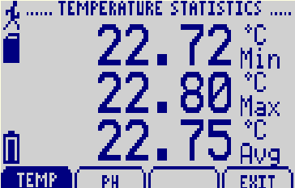

**温度通道统计：**显示温度统计

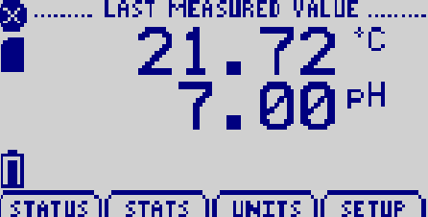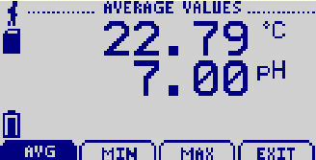显示上次测量值。

**统计信息屏幕：**显示当前统计信息

设备配置菜单

显示设备配置菜单中的可用选项。

=0：进入调整可见性屏幕

=电源：进入电源模式屏幕

= INFO：转到设备信息屏幕

=退出：返回主屏幕

或=返回主屏幕=无功能

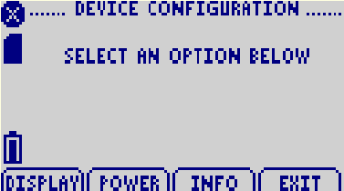

设备重置

该设备包括两个复位选项，硬件和电源中断。

= OK：接受通知并显示主屏幕

=无功能

=无功能

=无功能

=无功能

=接受通知并显示主屏幕=无功能

# 设备维护

电池更换

材料：3/32英寸六角螺丝刀（内六角扳手）和更换电池（9VL-J）

1. 拧下四个螺钉，从设备上取下盖子
2. 从电池盒中取出电池，并从连接器上松开电池。
3. 将新电池卡入端子并验证其是否牢固。
4. 重新装上盖，注意不要夹住电线。将存储模块牢固地拧回。

**注意：***请务必不要过度拧紧螺钉或剥离螺纹。*

重新校准

建议每年重新校准要将设备送回进行校准，请访问[**madgetech.com**](https://www.madgetech.com/)。

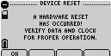 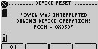

**硬件重置：**当硬件重置发生时显示为通知。

**电源中断：**在设备运行期间电源中断时显示为通知。

# 产品支持故障排除：

* 请访问我们**的**在线资源[**madgetech.com/r**](https://www.madgetech.com/resources)。
* 联系我们友好的客户支持团队（603）456-2011或[**support@madgetech.com。**](mailto:support@madgetech.com)

# MadgeTech 4软件支持：

* 请参阅MadgeTech 4软件的内置帮助部分
* 从[**madgetech.com**](https://www.madgetech.com/)下载MadgeTech 4软件手册。
* 联系我们友好的客户支持团队（603）456-2011或[**support@madgetech.com。**](mailto:support@madgetech.com)

[](https://www.madgetech.com/)■电话：+86 755-8420 0058 ■传真：+86 755-2822 5583 ■[E-mail:sales@eofirm.com](mailto:sales@eofirm.com)■[http://www.eofirm.com](http://www.eofirm.com/)